【秉文观新】疫症将引爆美国？

梁文新 [有理儿有面](javascript:void(0);)

**有理儿有面**

微信号 youli-youmian

功能介绍 你说是不是

2020-03-05[原文](https://mp.weixin.qq.com/s?__biz=Mzg3MjEyMTYyNg==&mid=2247489380&idx=2&sn=939ecb2ab9605bd6d0ea0b610196844e&chksm=cef54311f982ca07bf316895a18a366c411c8e3ff90048a6c1d061f13ee2c196ba65c577b918&scene=27#wechat_redirect&cpage=83) 发表于

收录于合集



本文作者：香港前报刊港闻版编辑 梁文新

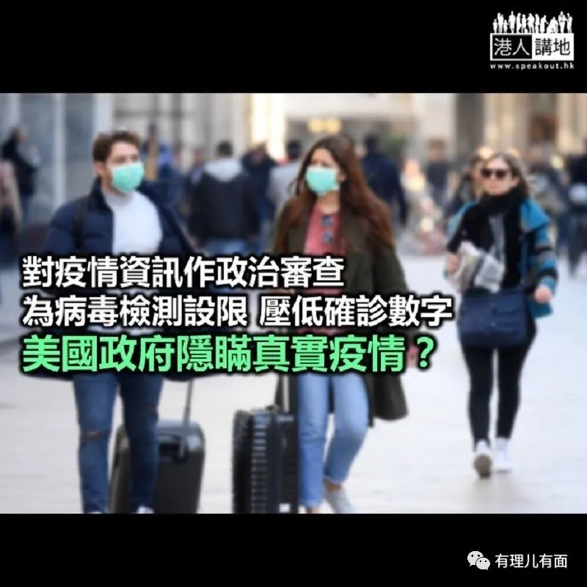

最近内地新冠肺炎疫情防控渐见成效，昨天的确诊数字创近六星期以来新低，国内疫情有所改善，但随着南韩、意大利、伊朗等地相继出现大规模感染，疫情正不断在全球扩散，情况令人极为忧虑；其中美国疫情亦不容忽视，截自周二（3日）虽然只有约120宗确诊个案，但死亡个案就有9宗，死亡率逾7%，疫情延至美国14州份，纽约及洛杉矶等大城市都已经「失守」，笔者认为，若美国政府继续被动处理防疫问题，恐怕当地将迎来一场“大爆发”！

**美国对疫情信息作政治审查**

能否成功控制疫情，正是对当地政府的一次重大考验，目前内地的抗疫措施相当有效，发布疫情消息迅速且透明度高，连世界卫生组织的专家都一致赞赏，反观美国政府的表现就强差人意，上周六美国总统特朗突然架空卫生部长，任命副总统彭斯主导抗疫，美其名是让疫情讯息发更统一，实际上却是政治审查，在未经副总统批准，政府医学专家不能发布意见，新闻传媒在未得白宫许可，不得发布容易引起民众恐慌的疫情讯息。但最大问题是，彭斯并非医疗专家，疫情紧急之时由他负责审批讯息，恐怕有所不当，另外彭斯在审批时，又会否出于政治考虑，如害怕疫情影响管治威信或经济情况而封锁消息？

**试剂不足难反映实际疫情？**

美国的医疗水平相当高，为何新冠病毒的死亡率如此之高？这是否侧面说明美国对疫情有所隐瞒？据美国传媒报道，2月25日前只有12个州及地方卫生部门，有权对新冠病毒进行检测，即使检验结果呈阳性，要再次将样本寄到政府部门检验后才能确诊，而最大问题是，很多州份不但没有检测权，就连检测试剂亦不足，直至日前美国政府才允许全国实验室及医院进行测试，下放更多检测试剂。美国政府的做法，明显是人为地减低确诊数目，企图隐藏疫情，但后果就是让患者继续在小区“播毒”，令病毒在小区迅速传染，相信随着测试范围的扩大，将会找出更多患者，美国新增确诊病例将有大幅增长。

美国政府政治挂帅，新一届总统大选将至，加上华尔街股市表现不济，美方要粉饰太平，刻意掩饰疫情、干扰抗疫工作亦是意料之内，但美国国民可就悲哀了，与中国及其他国家不同，美国民众确诊需要自己“埋单”，众所周知美国医疗费用高昂，不少国民缺乏医疗保险，随时因此拒绝求医，一来可能会延误病情，亦会为小区埋下公共卫生安全隐患，即使美国联邦及地方政府愿意承担医疗开支，一旦出现“大爆发”，当局有否足够财政能力承担防疫开支亦是一大疑问！疫情在美国将如何发展，会否左右特朗普争取连任，当地医疗系统会否崩溃？还请大家拭目以待。

本文转载自：港人讲地





**关注公众号：**

**有理儿有面**

**理   性｜   揭   秘｜   探   讨**







### 精选留言

用户设置不下载评论